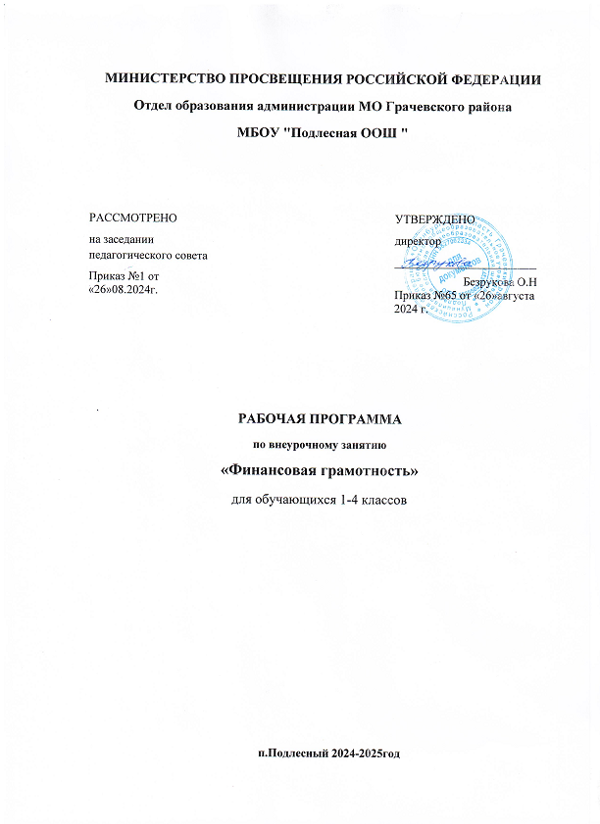

**МИНИСТЕРСТВО ПРОСВЕЩЕНИЯ РОССИЙСКОЙ ФЕДЕРАЦИИ**

**Отдел образования администрации МО Грачевского района**

**МБОУ "Подлесная ООШ "**

|  |  |  |
| --- | --- | --- |
| РАССМОТРЕНО  на заседании педагогического совета  Приказ №1 от «26»08.2024г. |  | УТВЕРЖДЕНО  директор  ________________________  Безрукова О.Н  Приказ №65 от «26»августа 2024 г. |

**РАБОЧАЯ ПРОГРАММА**

**по внеурочному занятию**

**«Финансовая грамотность»**

для обучающихся 1-4 классов

**п.Подлесный 202****4-2025год**

**Пояснительная записка.**

Рабочая программа курса « Финансовая грамотность» разработана в соответствии с Федеральным государственным стандартом начального общего образования на основе требований к результатам освоения дополнительной образовательной программы начального общего образования Муниципального общеобразовательного бюджетного учреждения начальная общеобразовательная школа №24, с учётом Примерной программы внеурочной деятельности начального общего образования и авторской программы «Финансовая грамотность» под редакцией Ю. Корлюговой, Е. Гоппе, Москва 2018 год.

Программа направлена на достижение планируемых результатов, обеспечивающих развитие личности младших школьников, их мотивации к познанию, приобщение к общечеловеческим ценностям.

**Целями** изучения курса «Финансовая грамотность» выступают:

• развитие основ экономического образа мышления;

• воспитание ответственного и грамотного финансового поведения;

• развитие учебно-познавательного интереса в области экономических отношений в семье;

• формирование опыта применения полученных знаний и умений для решения элементарных вопросов в области экономики семьи, а также для выполнения учебно-исследовательской и проектной деятельности.

Программа реализуется через следующие **формы занятий:**

• ситуационная игра;

• образно-ролевые игры;

• исследовательская деятельность;

• урок-практикум;

• дискуссия, обсуждение.

**Планируемые результаты обучения**

**Личностные** результаты изучения курса «Финансовая грамотность»

*У выпускника будут сформированы:*

- осознание себя как члена семьи, общества и государства;

- учебно-познавательный интерес к учебному материалу курса и способам решения элементарных финансовых задач;

- самостоятельность и осознание личной ответственности за свои поступки в области финансов;

- ориентирование в нравственном содержании как собственных поступков, так и поступков окружающих людей в области финансов;

- понимание безграничности потребностей людей и ограниченности ресурсов (денег);

- понимание различия между расходами на товары и услуги первой необходимости и расходами на дополнительные нужды;

- навыки сотрудничества со взрослыми и сверстниками в игровых и реальных экономических ситуациях.

*Выпускник получит возможность* для формирования:

- понимания необходимости освоения финансовой грамотности, выраженного в преобладании учебно-познавательных мотивов и предпочтении социального способа оценки знаний в этой области;

- положительной адекватной самооценки на основе критерия успешности реализации социальной роли финансово грамотного школьника;

- эмпатии как осознанного понимания чувств других людей и сопереживания им, выражающейся в поступках, направленных на помощь другим и обеспечение их благополучия.

**Метапредметные результаты** изучения курса «Финансовая грамотность» ***Познавательные УУД:***

*Выпускник научится:*

- использовать различные способы поиска, сбора, обработки, анализа и представления информации в области финансов;

- производить логические действия сравнения преимуществ и недостатков разных видов денег, сопоставления величины доходов и расходов, обобщения, классификации, установления аналогий и причинно-следственных связей между финансовым поведением человека и его благосостоянием, построения рассуждений на финансовые темы, отнесения явлений или объектов к известным финансовым понятиям;

- использовать знаково-символические средства, в том числе модели, схемы для решения финансовых задач;

- владеть элементарными способами решения проблем творческого и поискового характера;

- оценивать свою учебную деятельность по освоению финансовой грамотности.

*Выпускник получит возможностьнаучиться:*

- представлять финансовую информацию с помощью ИКТ;

- осуществлять выбор наиболее эффективных способов решения финансовых задач в зависимости от конкретных условий.

***Регулятивные УУД:***

*Выпускник научится:*

- определять личные цели развития финансовой грамотности; • ставить финансовые цели;

- составлять простые планы своих действий в соответствии с финансовой задачей и условиями её реализации;

- проявлять познавательную и творческую инициативу в применении финансовых знаний для решения элементарных вопросов в области экономики семьи;

- осуществлять пошаговый контроль своих учебных действий и итоговый контроль результата;

- оценивать правильность выполнения финансовых действий и способов решения элементарных финансовых задач;

- корректировать учебное действие после его выполнения на основе оценки и учёта выявленных ошибок;

- использовать цифровую форму записи хода и результатов решения финансовой задачи;

- корректировать свои действия с учётом рекомендаций и оценочных суждений одноклассников, учителей, родителей.

*Выпускник получит возможность научиться:*

- преобразовывать практическую финансовую задачу в познавательную;

- проявлять познавательную инициативу в учебном сотрудничестве при выполнении учебного мини-исследования или проекта;

- самостоятельно учитывать выделенные учителем ориентиры действия в новом учебном материале;

- самостоятельно оценивать правильность выполнения учебного действия и корректировать его при необходимости.

***Коммуникативные УУД:***

*Выпускник научится:*

- осознанно и свободно строить сообщения на финансовые темы в устной и письменной форме;

- слушать собеседника, вести диалог по теме и ориентироваться на позицию партнёра в общении и взаимодействии;

- признавать возможность существования различных точек зрения и право на своё мнение для каждого;

- излагать своё мнение, аргументировать свою точку зрения и давать оценку финансовых действий и решений;

- договариваться о распределении функций и ролей в совместной деятельности при выполнении учебного проекта и мини-исследования, в учебной игре;

- осуществлять самоконтроль и контроль, адекватно оценивать собственное поведение и поведение окружающих.

*Выпускник получит возможность научиться:*

- учитывать разные мнения и интересы, обосновывать собственную позицию в обсуждении финансовых целей и решений;

- формулировать вопросы, необходимые для организации собственной деятельности и сотрудничества с партнёром;

- оказывать в учебном сотрудничестве необходимую помощь партнёрам.

**Предметные результаты** изучения курса «Финансовая грамотность»

*Выпускник научится:*

- правильно использовать термины (обмен, бартер, товар, услуга, продажа, покупка, деньги, виды денег, доходы семьи, потребности, благо, расходы семьи, семейный бюджет, дефицит семейного бюджета, пособия, банк, сбережения, вклад, кредит, долги, валюта); • объяснять причины и приводить примеры обмена товарами;

- объяснять проблемы, возникающие при обмене;

- приводить примеры товарных денег;

- объяснять на простых примерах, что деньги — средство обмена, а не благо; - понимать, что деньги зарабатываются трудом;

- описывать виды и функции денег;

- объяснять, что такое безналичный расчёт и пластиковая карта;

- производить безналичный платёж с помощью платёжного терминала;

- называть основные источники доходов;

- приводить примеры регулярных и нерегулярных доходов семьи;

- называть основные направления расходов семьи;

- приводить примеры обязательных и необходимых расходов семьи; -• различать планируемые и непредвиденные расходы;

- считать доходы и расходы, составлять семейный бюджет на условных примерах;

- объяснять способы сокращения расходов и увеличения сбережений семьи;

- объяснять роль банков, для чего делают вклады и берут кредиты;

- называть ситуации, при которых государство выплачивает пособия, и приводить примеры пособий;

- объяснять, что такое валюта, и приводить примеры валют.

*Выпускник получит возможность научиться*:

- описывать свойства товарных денег;

- сравнивать и обобщать финансовую информацию, представленную в строках и столбцах несложных таблиц и диаграмм;

- понимать простейшие выражения, содержащие логические связи и слова («…и…», «если… то…», «верно / неверно);

- понимать особенности выполнения учебных проектов и мини-исследований в области финансов;

- осуществлять под руководством учителя элементарную проектную и исследовательскую деятельность в малых группах: выявлять практическую проблему, разрабатывать замысел, искать пути его реализации, воплощать его, демонстрировать готовый продукт (расчёты, бюджет, финансовый план);

- распознавать финансовую информацию, представленную в разных формах (текст, таблица, диаграмма);

- планировать элементарные исследования в области семейного бюджета, собирать и представлять полученную информацию с помощью таблиц и диаграмм;

- объяснять суть финансовой информации, сравнивать и обобщать данные о финансах, полученные при проведении учебных исследований, делать выводы.

**Результаты обучения:**  
К концу обучения школьники должны *знать*:  
- что изучает экономика;  
- что такое потребности, какие бывают потребности, возможности их удовлетворения;  
- отличия товаров и услуг, кто производит товары и услуги;  
- для чего нужна реклама, роль рекламы в продвижении товаров и услуг;  
- что такое деньги, их роль в жизни людей, деньги старинные и современные, деньгиразных стран;  
- что такое маркетинг.

Должны *уметь*:  
- выделять общие и основные потребности, находить источники их удовлетворения;  
- пользоваться деньгами;  
- классифицировать профессии по изготовлению товаров и услуг;  
- определять цену товара.

**Содержание программы**

***1-4класс***

Темы планирования повторяются в каждом классе, но содержание программы расширяется и усложняется по годам обучения с учетом индивидуальных и типологических особенностей психофизического развития и индивидуальных возможностей, обучающихся с ТНР.

Тема 1. Введение в экономику *(1 час)*

Введение в экономику. Знакомство с понятием «экономика». Для чего нужна экономика?

Тема 2. Потребности *(2 часа)*

Потребности. Что такое «потребность». Какие бывают потребности.

Тема 3. Источники удовлетворения потребностей *(6 часов)*

Источники удовлетворения потребностей. Почему все потребности нельзя удовлетворить. Виды потребностей. Мои желания и потребности.

Тема 4. Домашнее хозяйство *(4 часа)*

 Домашнее хозяйство. Распределение ролей в семье. Домашние обязанности в семье. Что такое бюджет семьи. Что такое «доходы» и «расходы». Важно ли быть богатым. Посчитаем семейный бюджет.

Тема 5. Товары и услуги *(5 часов)*

Что такое «товар». Какие бывают товары. Где можно  
приобрести товары и услуги. Зачем нужна реклама. Роль рекламы.

 Тема 6. Деньги *(8 часов)*

 Зачем нужны деньги. Как появились деньги. Деньги и страны. Где и как хранятся деньги. Что такое источник дохода.

 Тема 7. Маркетинг *(4 часа)*

 Что такое «маркетинг». Обмен. Рынок. Торговля. Взаимоотношения продавца и покупателя. Конкуренция.

Тема 8. Задачи от Гнома - Эконома *(2часа)*

Задачи с экономическим содержанием от Гнома – Эконома.

**Учебно-методическое обеспечение**

1. Программа по финансовой грамотности Ю.Н. Корлюгова. Москва «ВИТА-ПРЕСС», 2014
2. «Финансовая грамотность» Материалы для учащихся. 2-3, 4 класс. В 2-х частях. С.Н. Федин Москва: ВИТА-ПРЕСС, 2014
3. «Финансовая грамотность». Методические рекомендации для учителя. Ю.Н. Корлюгова. Москва «ВИТА-ПРЕСС», 2014
4. «Финансовая грамотность». Материалы для родителей . Ю.Н. Корлюгова. Москва «ВИТА-ПРЕСС», 2014
5. «Финансовая грамотность». Контрольные измерительные материалы . Ю.Н. Корлюгова. Москва «ВИТА-ПРЕСС», 2014
6. Гловели Г. Финансовая грамотность: материалы для учащихся. 4 класс